Tecnologías de Desarrollo de Software IDE
Componentes de Terceros
Tutorial Para Agregar Nuevos Componentes a Nuestro IDE

Autor: Nari Juan Pablo
Año: 2011

Bienvenidos a este tutorial acerca de como poder agregar componentes de terceros al Visual Studio.
En este tutorial vamos a agregar una suite de controles personalizados para lograr hacer nuestros diseños de interfaz más llamativos, esta suite se llama KryptonToolKit, que es gratuita y sirve para cualquier VisualStudio.

Paso 1
Esta suite la vamos a descargar desde la página oficial http://www.componentfactory.com/
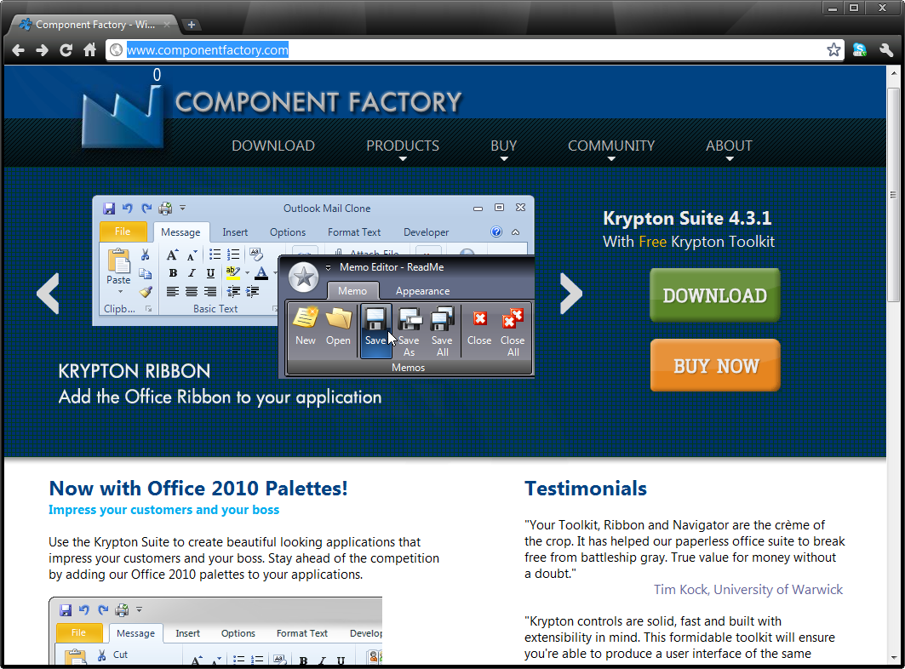
Una vez en la pagina, nos dirigimos a Download e ingresamos nuestro mail para que nos llegue un link de descarga. (Pueden obviar el paso anterior ya que el link que les va a llegar al correo es este http://www.componentfactory.com/downloads/KryptonSuite431.zip )
Una vez que se termina de descargar, ejecutamos el instalador, setup.exe, y seguimos los pasos para instalarlo como cualquier programa, pero prestando mayor atención en donde vamos a instalar la aplicación debido a que más adelante tendremos que buscar componentes compilados (dll's) ubicados en donde se instalo el programa.
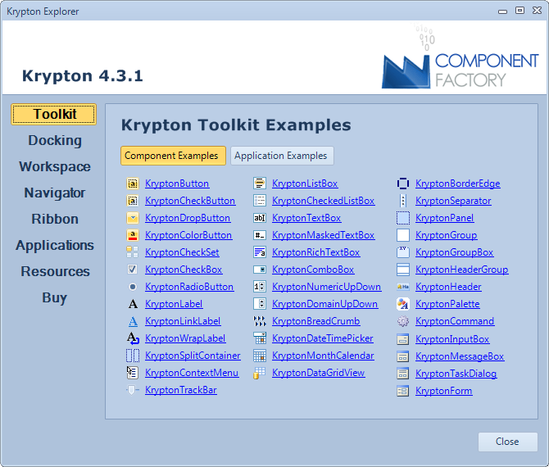
Una vez finalizada la instalación podremos observar en el escritorio de Windows un icono nuevo "Krypton Explorer". Este acceso directo abre una ventana que contiene una serie de ejemplos para visualizar el poder de la suite de controles, posibles usos, etc.
Sería muy bueno que puedan recorrer un poco los ejemplos ya que se muestran todos los controles que integran la suite y como se usa cada uno.

Paso 2

Ahora ya es momento de incluir esta suite en nuestras aplicaciones.
Para esto creamos un nuevo proyecto en VisualStudio ( en mi caso uso el 2010, pero los pasos son los mismos en VS2005, VS2008 ) y seleccionamos el template "Windows Form Aplication" , cambiamos el nombre del proyecto por el que ustedes quieran y luego hacen click en aceptar.
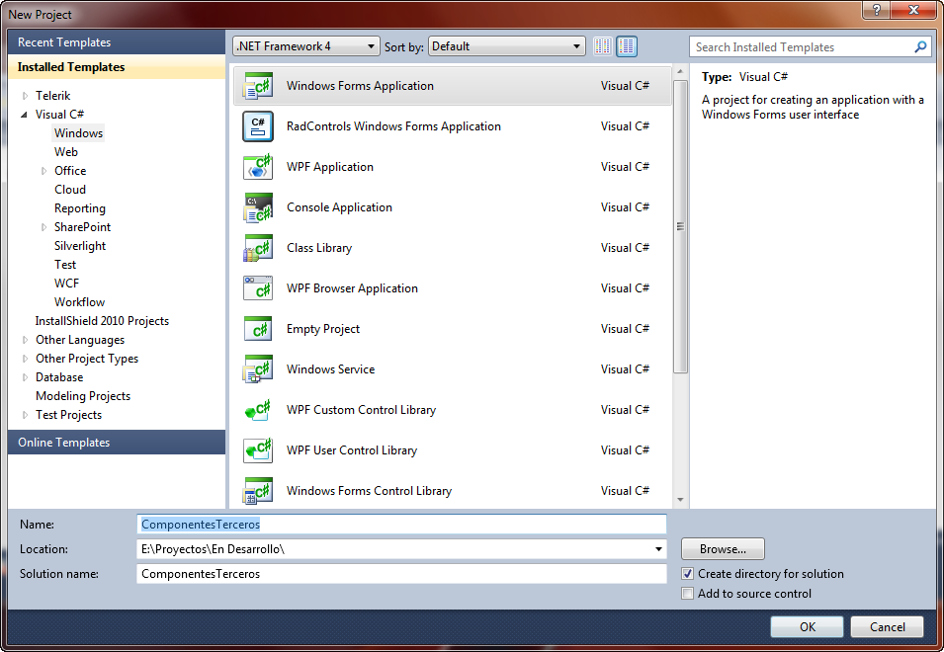
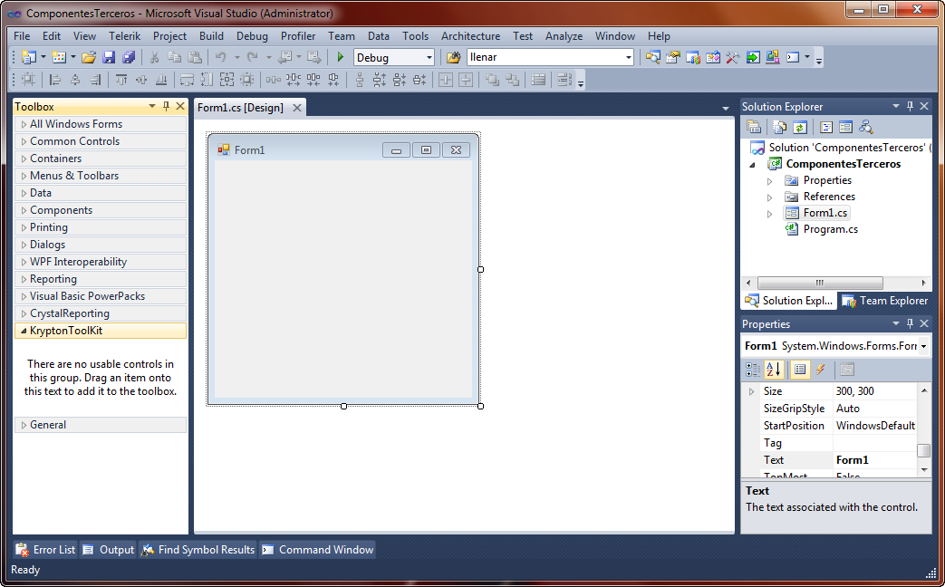
Como pantalla siguiente vamos a tener algo así:

Paso 3
Lo primero que debemos agregar a nuestro proyecto, para que funcione la suit de controles, es una referencia a la DLL del KryptonToolKit.
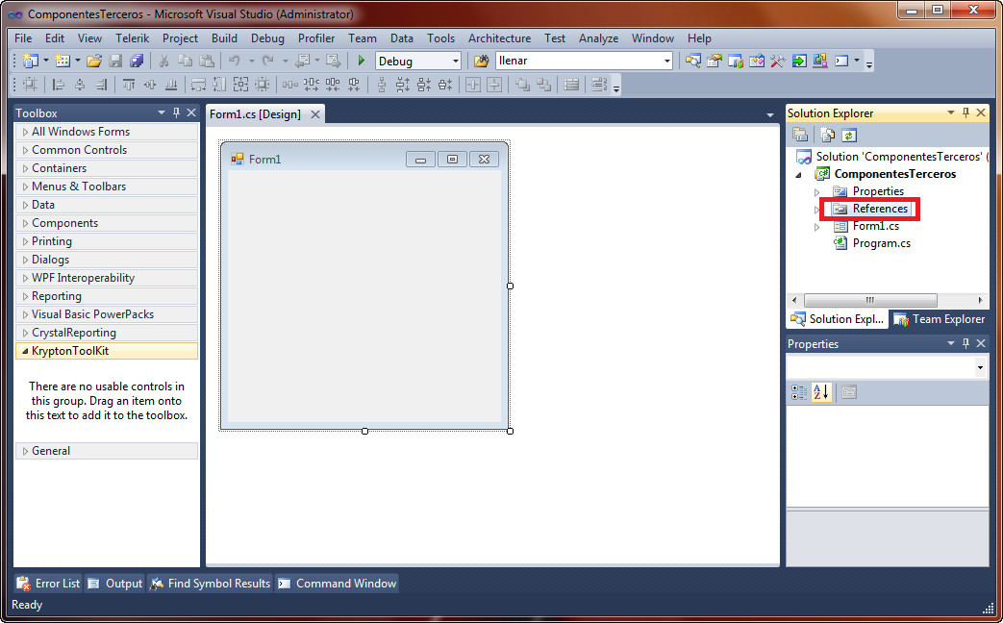
Para esto solo basta con hacer click derecho sobre Referencias y seleccionar Agregar Referencia.
Se nos va a abrir una ventana como esta:
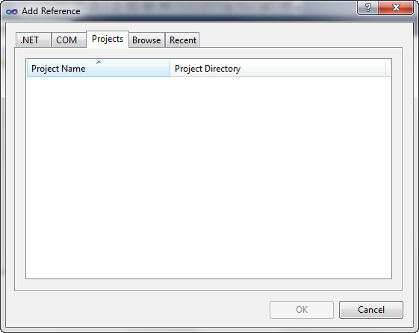
Una vez en dicha ventana nos vamos a la solapa Browse (buscar) y nos vamos a donde instalamos la suite: (Si no cambiaste la ruta por defecto, entonces hay que ir a
C:\Archivos de programa\Component Factory\Krypton Toolkit 4.3.1\Bin\ComponentFactory.Krypton.Toolkit.dll )
Si cambiaste la carpeta por defecto, la parte en rojo de la ruta anterior va a estar igual dentro de la carpeta donde instalaste la suite. Deben observar que la DLL que necesitamos esta dentro de la carpeta BIN. Por lo general en estas suit y en su gran mayoría, las dlls compiladas están dentro de esta carpeta.
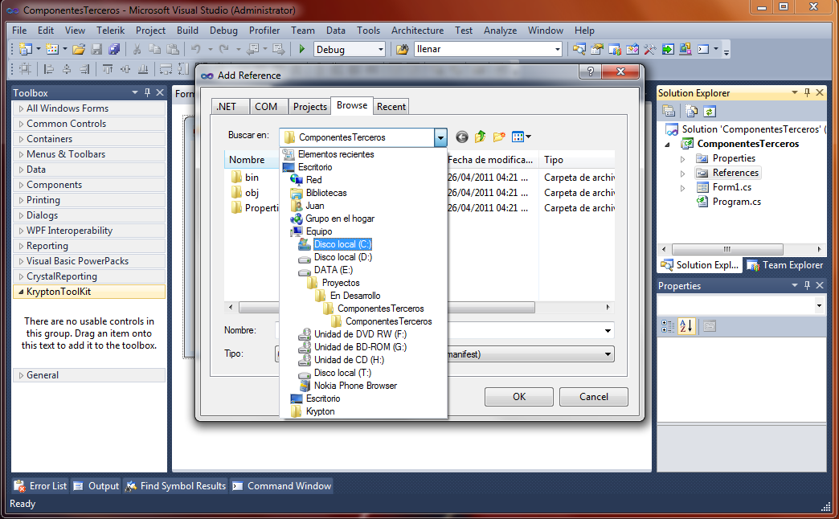
Si agregamos correctamente la referencia, al abrir las referencias del proyecto nos vamos a encontrar con una nueva referencia como se indica en la siguiente imagen
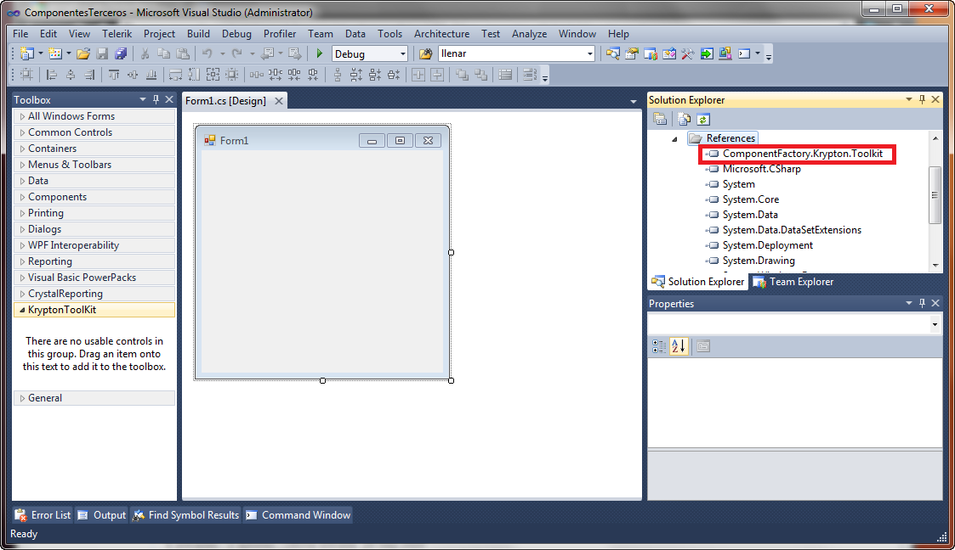

Paso 4
Luego de esto, podemos agregar los nuevos controles en nuestro ToolBox. Para ello nos posicionamos sobre el ToolBox, hacemos click derecho, y seleccionamos "Add Tab" (agregar solapa), y le damos un nombre significativo. Nos deberia quedar algo asi:

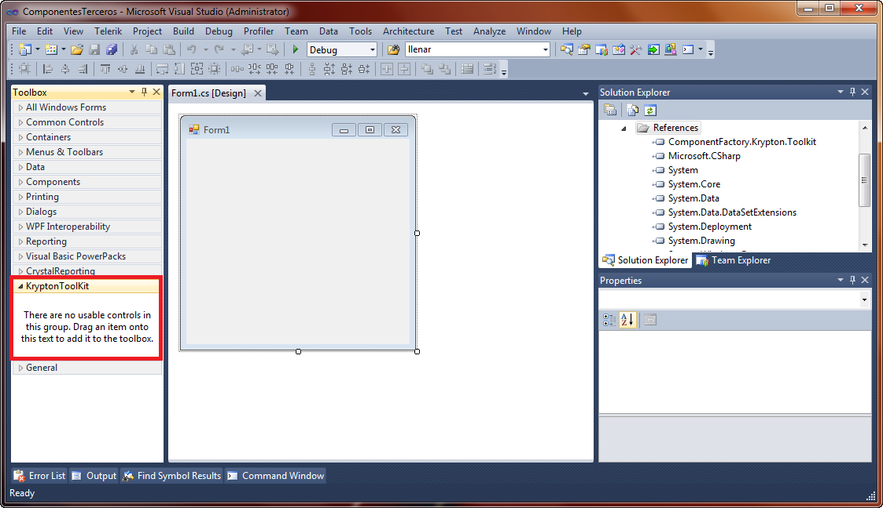
Paso 5
Luego de esto, tenemos que llenar dicho Tab con los nuevos controles, para que podamos arrastrarlos al form como cualquier otro control usado hasta ahora.
Para ello click derecho sobre el tab que creamos y seleccionamos "Choose Items" (Elegir elementos). En la pantalla que nos aparece hacemos click en la opción Buscar como se muestra en la siguiente imagen
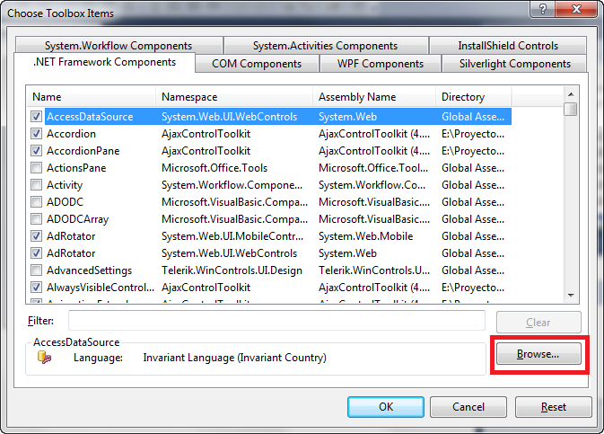
Aquí buscamos de nuevo la dll de la suit, tal como hicimos cuando agregamos la referencia al proyecto.
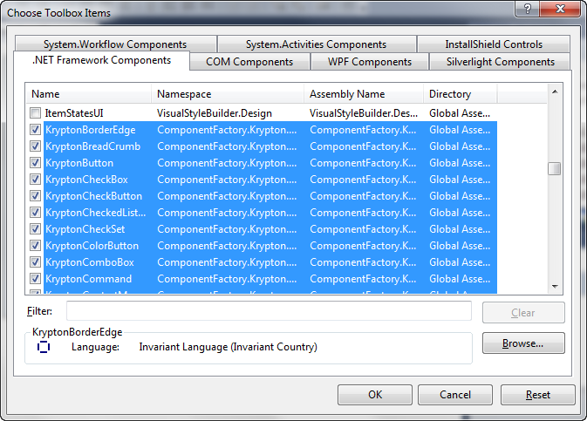
Una vez que buscamos y abrimos la componente ComponentFactory.Krypton.Toolkit.dll veremos una ventana donde están seleccionados varios componentes que conforman la suite
Lo único que debemos hacer es darle click a OK
Al terminar todos estos pasos se nos llenara el TAB del ToolBox con todos los nuevos controles, listos para que los arrastremos a nuestro Form.
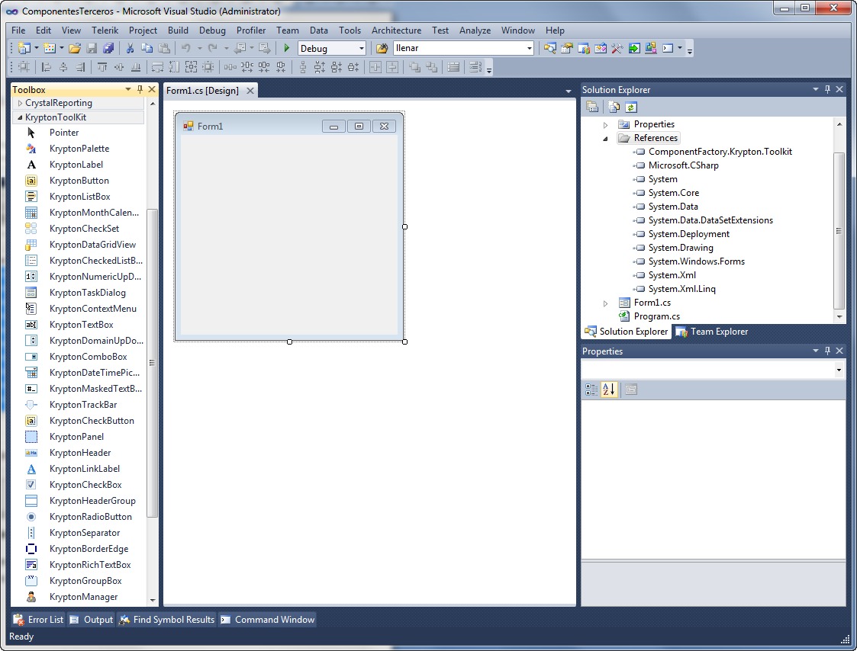

Paso 6
Como paso siguiente, voy a crear un User Control , o Control de Usuario, para realizar una pequeña demostración de cómo utilizar los controles.
Esto mismo lo pueden realizar directamente sobre el Form que deseen, pero es una buena práctica la utilización de Controles de Usuario para la reutilización.
Lo primero que debemos hacer es hacer un el Proyecto, en mi caso el nombre es ComponentesTerceros, luego se dirigen a Agregar ,y luego control de usuario.
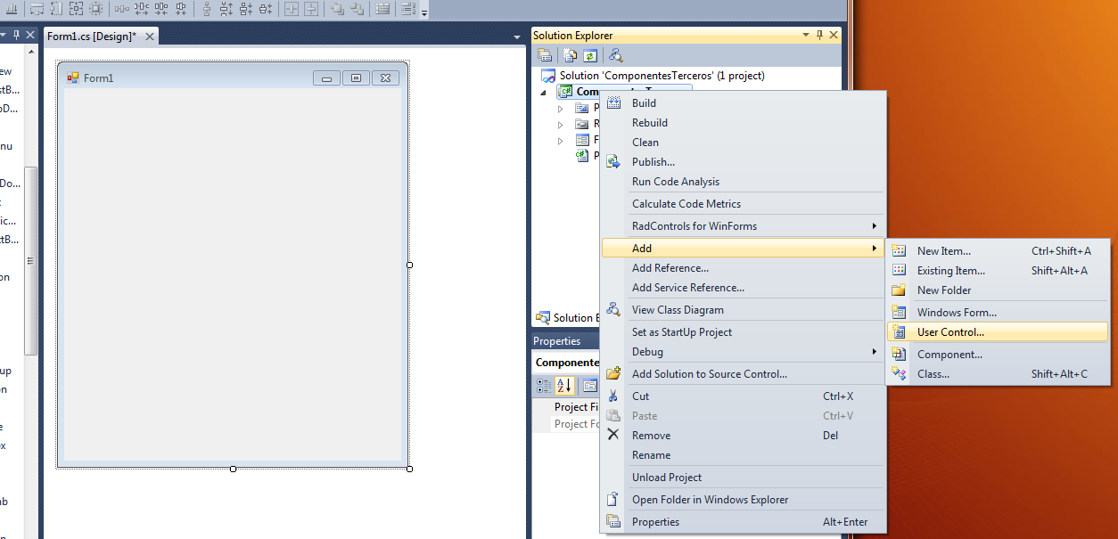
Le damos un nombre, y luego hacemos Click en Agregar y verán una pantalla como la siguiente
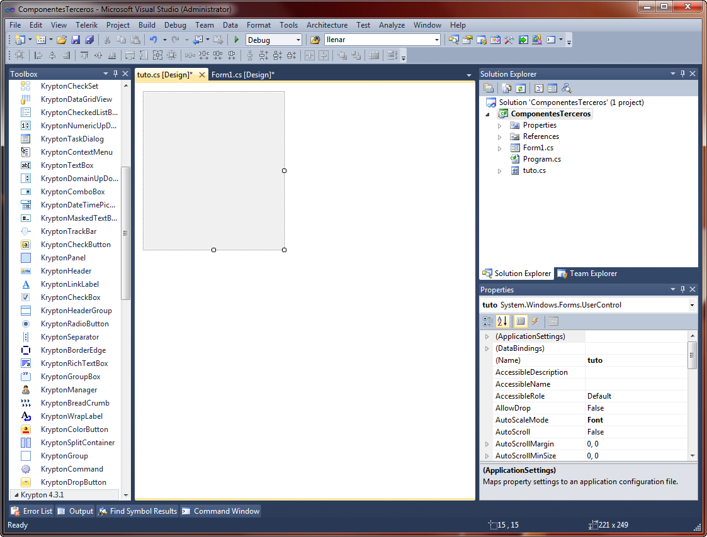

Paso 7
Ahora podemos ir arrastrando cualquier botón nuevo de la suit hacia el Control de Usuario y así generar nuestras interfaces.
En la siguiente captura se utilizaron varios "KryptonTextBox", dos "KryptonButtons", un "KryptonHeader" y LO MAS IMPORTANTE el "KryptonManager". Este último tiene dos funciones, la primera es poder setear el estilo de todos los controles incluidos en el form o user control al que lo arrastramos, en un solo paso (ya que también se puede ir seteando el estilo de cada control por individual en su propiedad "PaletteMode" , y la segunda función es hacer que se apliquen los estilos de los controles cuando estos son visualizados.
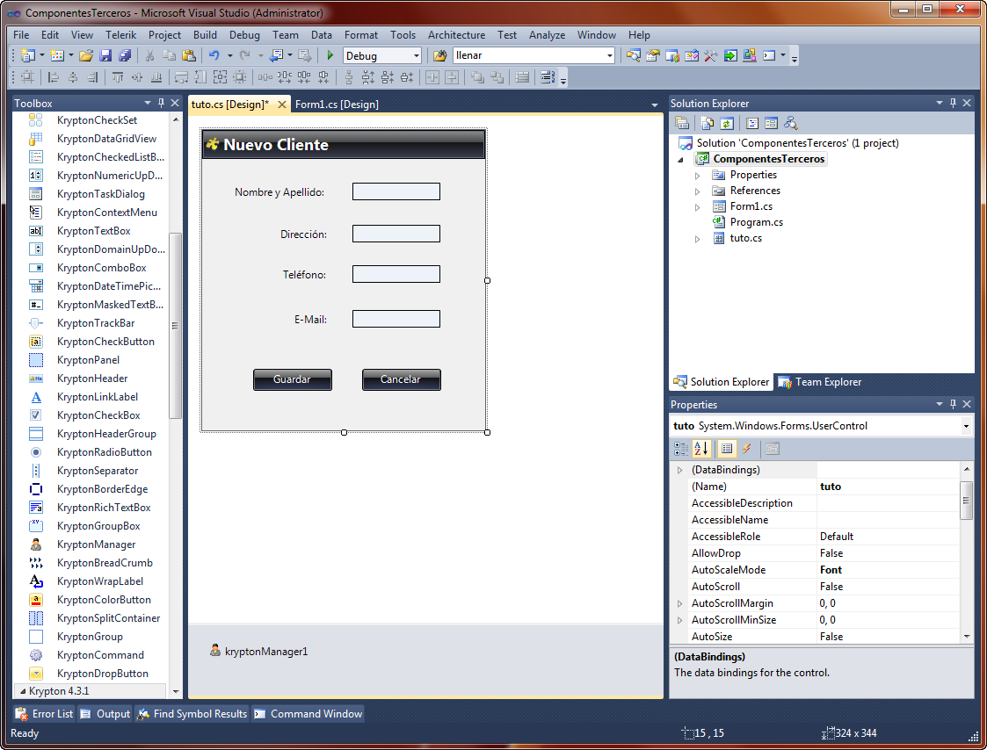
(en el ejemplo, el GlobalPaletteMode del kryptonManager, esta seteado como "Sparkle - Blue")
Una vez que tenemos nuestro Control de Usuario listo y programado según se desee (el código que se va a ejecutar cuando se presiona guardar se realiza en el User Control, al igual que como si fuera un Form normal ) compilamos la solución, abrimos el Form donde queremos que se muestre el User Control que terminamos de crear y nuestro control de usuario aparecerá en el ToolBox como se muestra a continuación

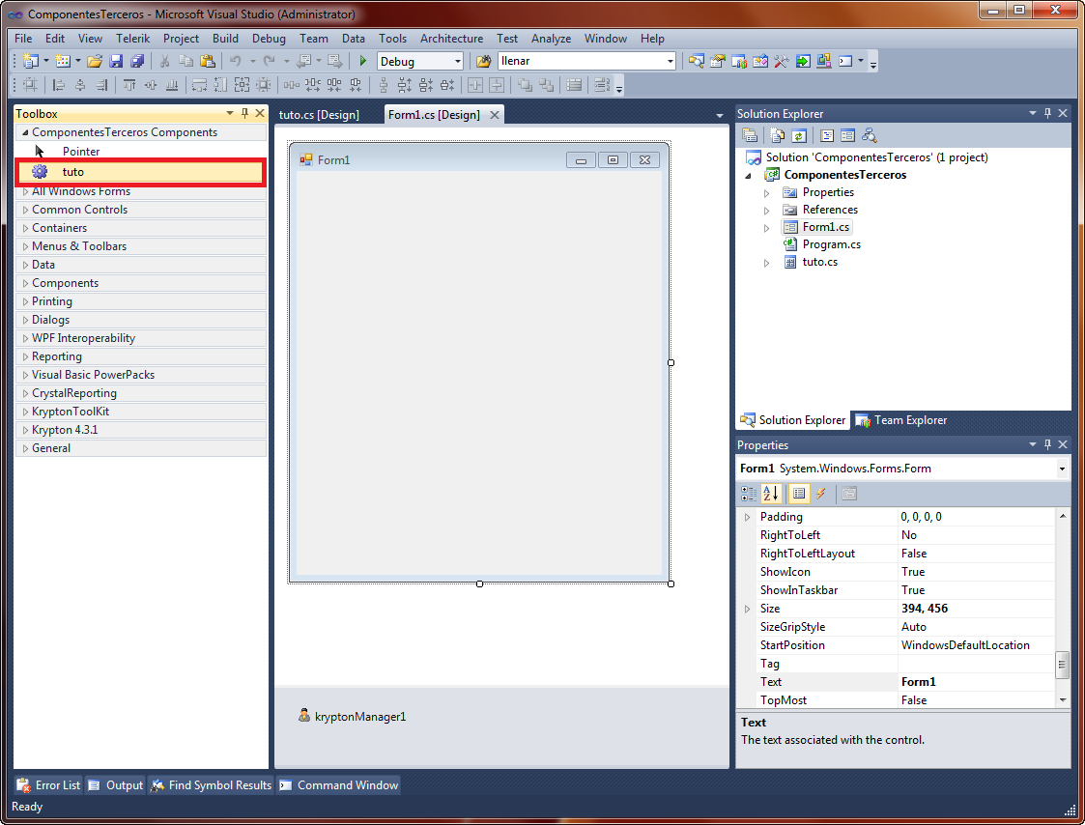
Paso 8
El paso siguiente es arrastrar el User Control creado, como si fuera cualquier otro componente que se arrastra del ToolBox al Form y les quedara así
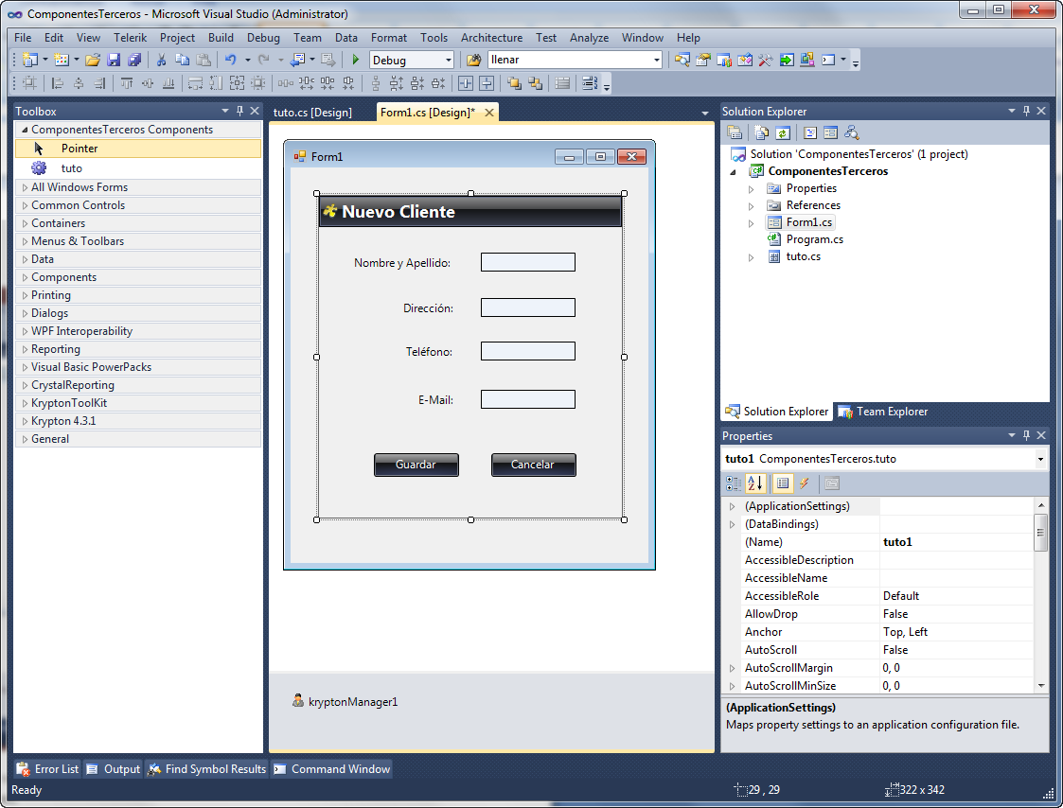
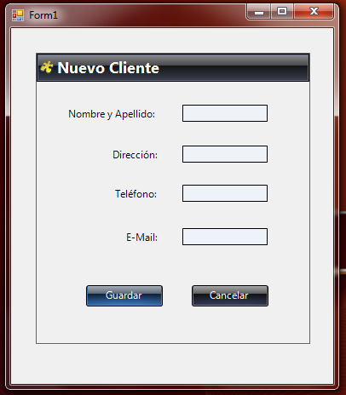
Luego ejecutamos la solución con F5 y tendremos terminada nuestra nueva interfaz con algunos efectos mucho más atractivos que los incluidos en el VS.

(efecto hover sobre el botón guardar)

Les quiero destacar que al igual que hicimos aquí para agregar esta suite, los pasos para agregar cualquier componente de terceros a nuestro proyecto, son los mismos, siendo el más importante el paso donde agregamos la dll del componente que deseamos incluir en nuestra aplicación.
Desde ya gracias por su atención y espero que les sea de ayuda.

